Муниципальное казённое дошкольное образовательное учреждение Кыштовский детский сад «Солнышко»

По доминирующей деятельности: информационный, творческий
По количеству участников: групповой
Характер контактов: дети дошкольного возраста 6-7 лет, их родители
Продолжительность: долгосрочный (март – май)
Заявитель: дети 6-7 лет
Автор проекта: воспитатель Харитонова Светлана Николаевна

2016

Паспорт проекта
Тип проекта: информационный, творческий
Сроки реализации: долгосрочный (март-май)
Участники проекта:
- Дети
- Воспитатель
- Родители
Возраст детей: подготовительная группа
Актуальность темы
«Я узнал, что у меня
Есть огромная родня:
И тропинка, и лесок,
В поле – каждый колосок,
Речка, небо надо мною -
Это все мое, родное!»
У каждого счастливого человека есть своё любимое место, где человек родился или провел много времени, где промчалось детство человека. Сколько бы ни было лет человеку, он всегда помнит какие-то моменты из своего детства, а вместе с ними и места, где они происходили, то есть в любимом селе. У каждого любовь к селу проявляется по-разному. Например, поэты сочиняют стихотворения о любимом селе, художники рисуют картины, тем самым, прославляя село и увековечивая память о нем на многие годы.
Дети в силу возраста интересуются той обстановкой, которая их окружает. Поэтому необходимо рассказать детям, что каждая улица, каждый уголок родного края имеет своё название, хранит свою тайну. Невозможно полюбить их не зная их судьбы, исторического прошлого.

Проект направлен на углубление и закрепление знаний о родном селе. Важно показать ребенку, что родное село прославлено своей историей, традициями, памятниками, лучшими людьми.

I этап. Организация «точки удивления» возбуждающей интерес детей и создающей мотивацию для познавательной активности.
Создание выставки «Кыштовка – родное село». (Герб Кыштовского района, фотографии панорамы села, альбомы разных лет «Кыштовский район»

II этап. Планирование

Цель: формирование нравственно-патриотического отношения и чувства сопричастности к семье, селу, к природе, уважения к прошлому и настоящему, бушующему родного края.
Задачи:
-Формировать любовь к родному селу и интерес к прошлому и настоящему родного края.
-Расширять и углублять знания детей об истории села Кыштовки, символике, названии улиц, о достопримечательностях села, о людях, которые прославили наше село.
-Познакомить детей со зданиями и архитектурой села (назначением зданий)
-Вовлечь родителей в образовательный процесс для совместной работы по изучению села.
-Развивать нравственно-патриотические качества: гордость, гуманизм, желание сохранять и приумножать богатства села.
-Воспитывать патриотические чувства к малой Родине, уважение к труду кыштовчан, создающих красивое село.

Ожидаемые результаты:
-Ребёнок имеет определённые знания о родном селе;
- Имеет представления об исторических памятниках.
-У ребёнка сформировано чувство уважения к своему родному краю, дому, семье, людям живущим рядом.
-Ребёнок сознательно, бережно относится к природе родного края;
-Дети могут назвать фамилии кыштовских поэтов.
-Дети знают праздники и традиции, которые отмечаются в селе и семье.
Родители:
-Расширится кругозор родителей об истории села Кыштовки;
-Родители стали единомышленниками педагога, способными оценить возможности ребёнка и вместе с педагогом участвовать в формировании патриотических чувств ребёнка.

III этап. Реализация запланированных мероприятий.
Совместная деятельность
Тема | Форма проведения | Цель
«Кыштовский район» | Беседа | Познакомить дошкольников с символикой села Кыштовки
«Улица на которой я живу» | Беседа | Закрепить знания детей о названиях улиц села
«Природа родного края» | Пластилинография | Изготовление наглядностей для альбома «Моя малая Родина», закрепить навыки работы с пластилином, воспитывать бережное отношение к природе
«Рассматривание зданий села» | Экскурсия по близлежащим улицам | Знакомить детей местоположением зданий, их назначением, архитектурой
«Интересное прошлое» | Экскурсия в Кыштовский краеведческий музей | Воспитывать уважение к культуре народа, его традициям; обеспечение уровня развития воспитанников: культуры их познания, эмоционально – образного отношения к истории села
«Гордость села- люди» | Беседа, рассматривание фотографий, доски почёта Кыштовского района | Познакомить детей с известными людьми нашего села; воспитывать уважительное отношение к старшим
«Поэты малой родины» | Слушание стихотворений | Познакомить детей с произведениями кыштовских поэтов; воспитывать интерес к художественной литературе
«Моя Родина – мои земляки» | Экскурсия в библиотеку | Ознакомить воспитанников с людьми которые внесли вклад в развитие села; формировать у детей реалистичные представления о труде взрослых; воспитывать интерес к чтению художественной литературы
«Обелиск» | Экскурсия | Обогатить знания детей о Дне Победы; показать памятники находящиеся на территории села; рассказать о воинах-земляках – героях ВОВ; воспитывать чувство патриотизма, гордости за свою малую родину

Самостоятельная деятельность детей
«Вот мой дом родной» - выполнение рисунков для выставки

IVчасть Взаимодействие с семьями детей
- Совместное проведение экскурсий
- Организация выставки «По улицам Кыштовки»
- Предоставление материалов по теме «Поэты малой родины»
V часть Итоговое мероприятие
- Викторина «Люби и знай свой край»
- Презентация альбома «Моя малая родина»
Продукт проекта: альбом «Моя малая родина»

Герб села Кыштовка

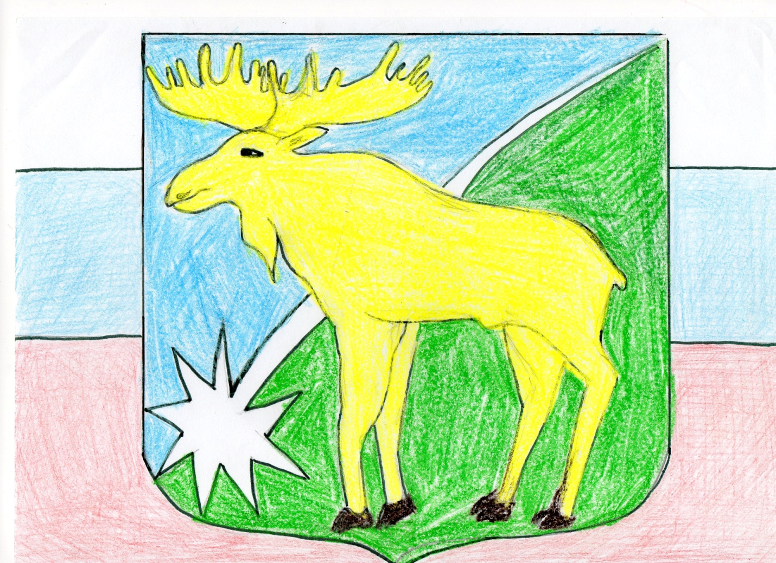

По улицам Кыштовки

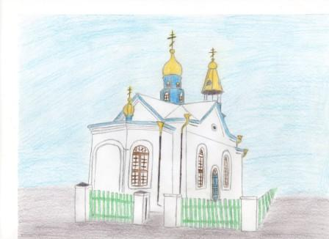
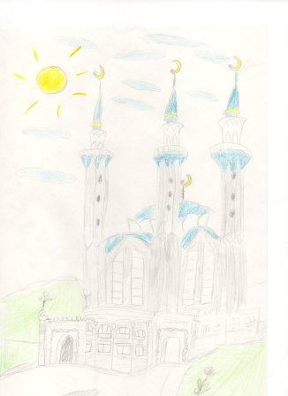
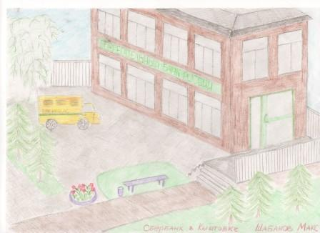
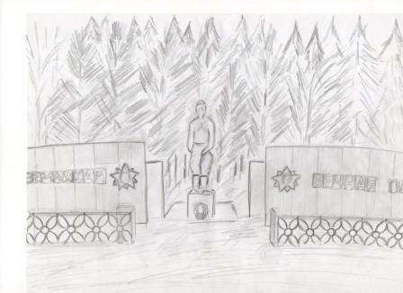
Природа родного края
